SİNCAN CUMHURİYET ORTAOKULU MATEMATİK DERSİ FRAKTAL ÇALIŞMA KAĞIDI
www.egitimhane.com

Ad-Soyad:
Fraktal belirli bir şeklin, belirli oranda büyültülmesi veya küçültmesiyle elde edilen örüntülerdir.
Fraktala örnekler:
 | 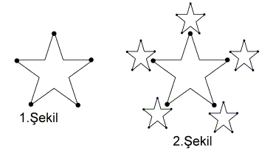 | 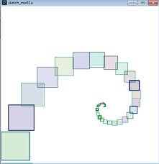 | 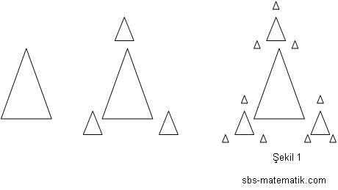
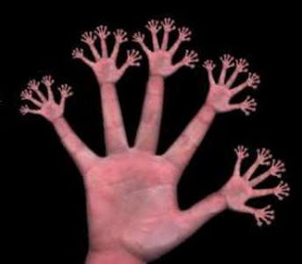 |  | 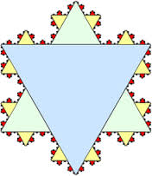 | 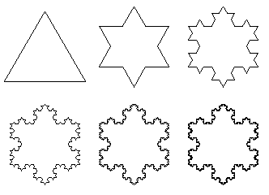
Fraktal olmayan örnekler:
Büyüme veya küçülme yok | Büyüme veya küçülme yok | Belirli bir oran yok | Büyüme veya küçülme yok
Belirli bir oran yok | Belirli bir oran yok | Belirli bir oran yok | Belirli bir oran yok
Aşağıdaki soruları cevaplandırınız.
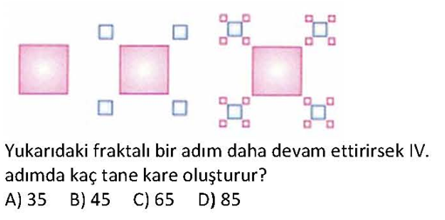  Örnek 1: | 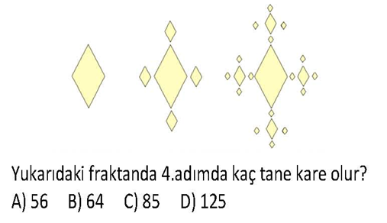  Örnek 2:
Örnek 4:  Örnek 3: | 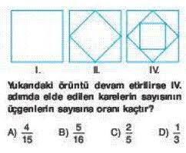
Örnek 5: | Örnek 6:
Örnek 7: | Örnek 8:
Örnek 9:
Örnek 10:

